**Vinculos e imagenes**



**Princesa Peach**

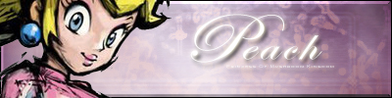

"La damisela en apuros", Peach vive en un gran castillo rodeada de sus fieles sirvientes Toad. Para infortunio de ella, es secuestrada por el Rey Koopa, pero solicita la ayuda de Mario para que la rescate de su enemigo.

Peach sólo aparece al final del juego tras derrotar al último Koopa. Usa un vestido rosa y una corona sobre su cabello pelirojo, el cual en versiones posteriores sería cambiado a rubio.

**Mario**



Fontanero con bigote, que viste camisa azul, pantalones con tirantes rojos y realiza saltos descomunales. Cuando atrapa un champiñón se transforma en Super Mario —aumenta de tamaño—, cuando atrapa una flor de fuego, en Fire Mario —adquiere la capacidad de lanzar bolas de fuego—, y cuando atrapa una estrella se vuelve invencible ante los ataques, pero solo por un tiempo limitado.

Los trajes que puede usar mario son:

* Traje Martillo
* Traje de Rana
* Traje de Tanuki

**Luigi**



Luigi, al igual que su hermano Mario, se encarga de rescatar a la Princesa Toadstool. En este caso, aparece como segundo personaje, seleccionable para el segundo mando. Posee habilidades similares a las de Mario, diferenciándose en el color de su traje: sombrero y camisa interior verde y mono gris. Cuando adquiere una flor, su traje es igual que el de Fire Mario, pero cambiando el rojo por el verde.

**Toad**

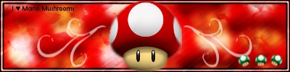

Es un habitante y guardián del Reino Champiñón. Aparece al final de los 7 primeros castillos, mostrando la conocida frase: Gracias Mario, pero la princesa está en otro castillo.

